冬山國中104年
全面使用具環保標章再生紙及雙面影印照片
主旨：減少紙張浪費，達到環保再利用的積極目的
作法：（1）全面採用有環保標章再生紙張
（2）單面使用之廢棄紙張，加蓋作廢章後再利用
（3）加蓋作廢章後之廢棄紙張裁切後再利用
（4）採購補充式文具，減低一次性使用之文具數量
全面採用環保標章之再生紙 | 加蓋作廢章之單面廢紙
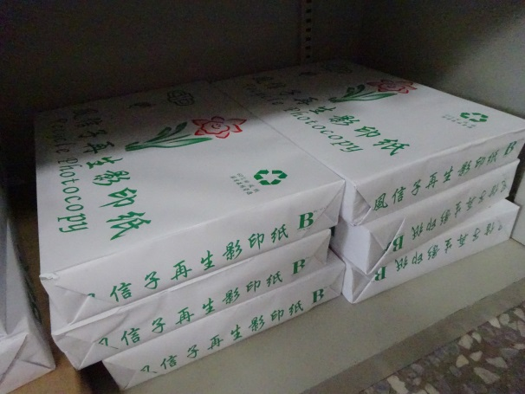 | 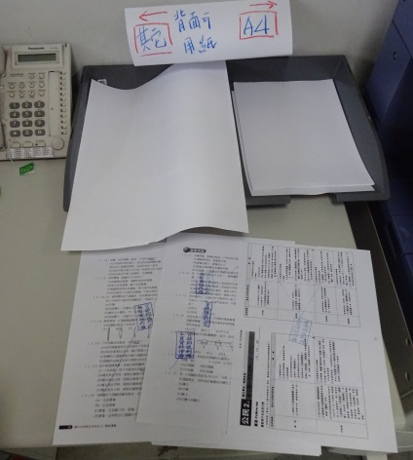
加蓋作廢章之單面廢紙裁切後再利用 | 採購補充式文具減低一次性使用文具耗材
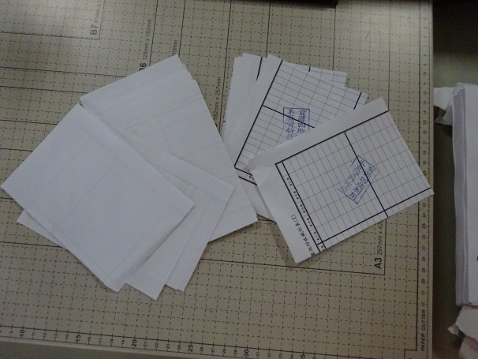 | 